常州工业职业技术学院物资采购询价单
标书编号：CZQYG20190625号
我院就关于购置公寓保洁用品项目进行询价采购，具体清单及要求如下：（最高限价¥23750.00元）
货物清单 | 参考图片 | 单价 | 数量 | 小计
扫帚 | 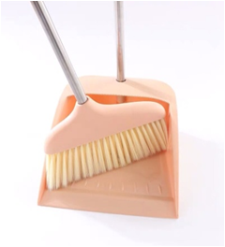 |  | 950件
簸箕 |  |  | 950件
拖把 | 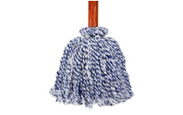 |  | 950件
马桶刷 | 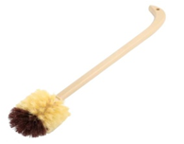 |  | 950件
纸篓 | 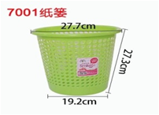 |  | 950件
晾衣架 | 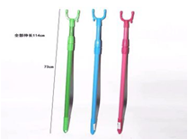 |  | 950件
合计 | （备注：以上报价包含税金、运费、人工、安装等一切费用）

供应商单位名称： 联系人： 电话：
说明：1、结算方式：固定单价，按实结算。
2、付款方式：项目验收合格后凭全额发票十五个工作日内支付总货款的90％，余款作为质保金于验收合格之后十二个月内支付。要求供应商开具增值税发票。
3、请于2019年7月1日下午4:30前将询价报告送至常州工业职业技术学院国有资产管理处（图文楼1008室）。
4、对投标人的资质要求：
1）具有工商部门颁发营业执照的法人经济实体；
2）经营及资信状况较好；
3) 有设计、联合设计和生产招标货物的能力，自行制造或部分外协制造及采购类似货物的经历。
请提供以上材料复印件。
5、质保期按照国家行业标准执行。
6、本询价单一式三份，盖印，密封。
7、联系人：唐老师 86335066

